Пособие по подготовке к работе усилительного модуля HB 3.064 ULTRA.
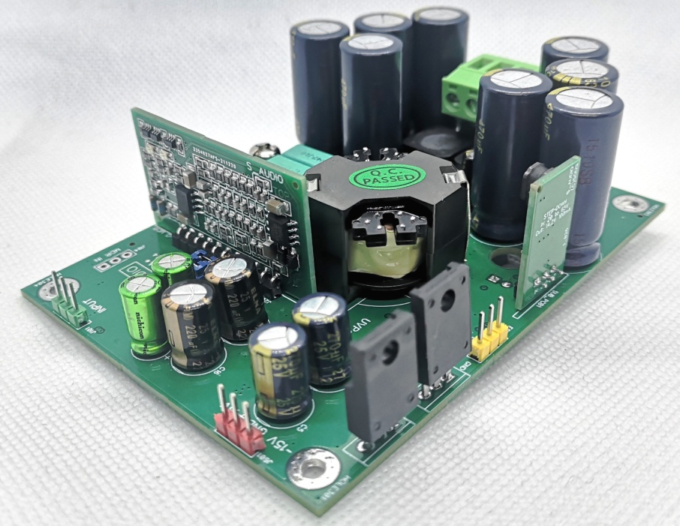
Модуль усилителя – готовая конструкция, состоящая из оконечного усилителя, предусилителя, стабилизаторов напряжения, защиты и сервисных цепей.

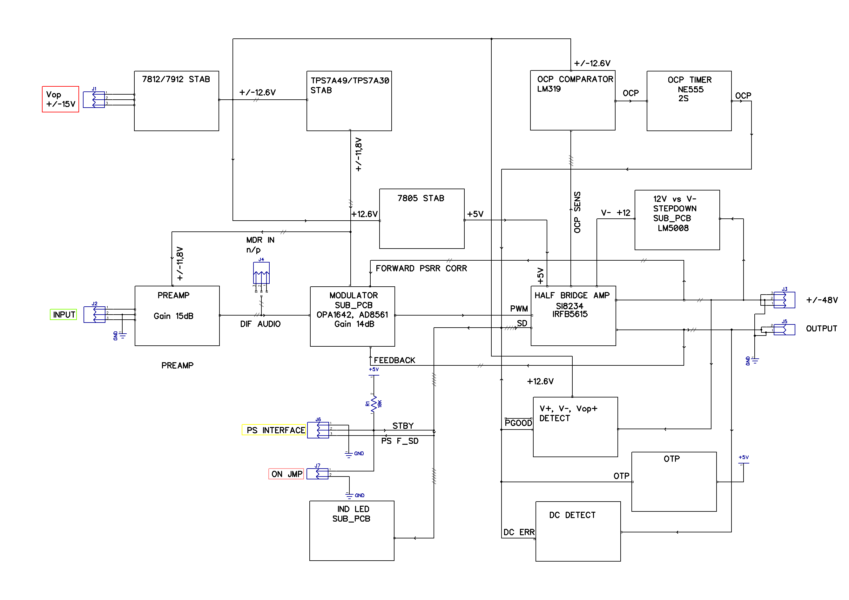
Блок схема усилителя

Для работы требуется наличие двух отдельных двухполярных источника питания: силовой от +/-25В до +/-60В, и источник питания слаботочных элементов от +/-13.8В до +/-22В. Ток потребления по слаботочной шине составляет 80мА по положительной, 60мА по отрицательной шине. Стабилизация для источников не требуется.
Оптимальное напряжение питания силовой части +/-48В. Потребление холостого хода по силовым шинам составляет около 10мА/-30мА и почти не изменяется в зависимости от напряжения питания. При использовании блоков типа Connex 500RXE/Connex 600RXE, Hypex SMPS400A180 можно обойтись одним общим блоком питания и для силовой части и для слаботочной. Блоки LLC, которые сейчас доступны с Aliexpress, в которых основное питание стабилизировано, почти всегда не подходят для питания слаботочной части.
Нужно учесть, что при использовании в качестве питающего нестабилизированного источника на сетевом трансформаторе, из-за нестабильности сети 220В, напряжения питания усилителя запрещается поднимать выше +/-50В. В противном случае длительная безаварийная работа усилителя не гарантируется
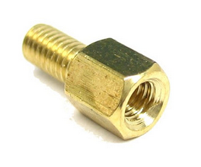
Подготовка к работе заключается в установке платы на теплоотвод и подключению необходимых разъемов. В комплекте поставки входит разъем силового питания, изолирующие прокладки под силовые транзисторы и втулки для изоляции винтов крепления силовых транзисторов.

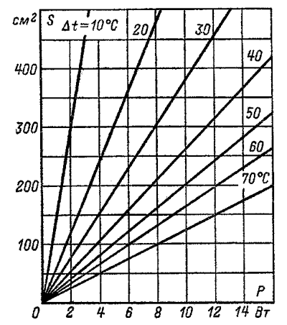
Площадь рассеивания для радиатора можно выбрать исходя из рассеиваемой мощности по приведенному графику. Выбрав кривую допустимого перегрева. Рассеиваемую мощность можно приблизительно определить по формуле:
P_{расс=}P_{xx}+(1-0,9)*0,3*P_{out}
где P_{xx} – потребление на холостом ходу;
0,9 - коэффициент полезного действия;
P_{out} - ожидаемая макс выходная мощность при прослушивании;
0,3 пикфактор для среднестатистического звукового сигнала;
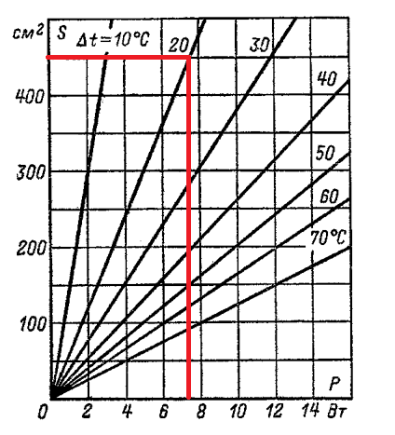Pxx в свою очередь состоит из мощности потребления выходного каскада на холостом ходу и мощности потребления по шинам +/-15В. Для силового каскада это при питании +/-48В это будет 48В*0,03А+48В*0,1А=1,92Вт. Для источника питания ОУ при входном напряжении ОУ +/-15В соответственно 15В*0,08А+15В*0,03А=1,8Вт. Так как значительная часть выделяемой мощности будет рассеиваться не на силовом теплоотводе, а на плате, для суммарной мощности рассеивания слаботочного источника можно применить к-т 0,5. Итого приблизительно можно принять, что P_{xx}=1,92+1,8*0,5=2,72Вт.
P_{out} в свою очередь можно принять за 100-150Вт в зависимости от того, как громко вы слушаете музыку. Если планируется использовать все возможности усилителя в долговременном режиме –P_{out} лучше принять за значение 300-400Вт.
Таким образом, для значения P_{out}=150Вт – а обычно этого хватает с большим запасом - получим рассеиваемую мощность:
P_{расс} =2,7Вт+(1-0,9)*0,3*150Вт=7,2Вт
Приняв за оптимальную кривую перегрева в 20 градусов, получим по графику требуемый размер радиатора 450см².

Установка платы на радиатор.

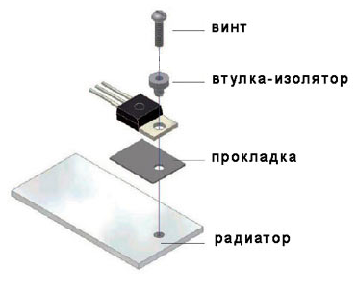
Для крепежа платы к радиатору нужно нарезать резьбу. Первоначально, согласно чертежа (прилагается в дополнительном файле), на радиаторе размечаются отверстия под стойки крепления платы винтами по периметру. По разметке сверлятся 4 отверстия ф2,5мм, нарезается резьба М3, вкручиваются дистанцирующие стойки. Плата фиксируется по периметру винтами, после чего на радиаторе размечаются отверстия под крепления выходных транзисторов. СПлата снимается с радиатора. Сверлятся отверстия под выходные транизсторы, нарезается резьба М3. Обязательно снять заусенцы после нарезки резьбы. Поверхность радиатора должна быть полностью ровной. Далее на выходные транзисторы на термопасту устанавливаются изолирующие прокладки из комплекта поставки. Совмещаются отверстия в прокладках и фланцах транзисторов. Далее плата устанавливается на теплоотвод, выходные транзисторы прикручиваются к радиатору винтами с использованием изолирующих втулок из комплекта. Порядок следования: радиатор, изолирующая прокладка, термопаста, транзистор, изолирующая втулка, шайба и пружиная шайба гровера опционально, винт. После этого винтами по периметру фиксируется сама плата. Через эти винты так же осуществляется заземление радиатора цепочками 10нФ||120 Ом. Другие заземления радиатора не требуются. Изоляция крепежных отверстий от радиатора так же не требуется.

Quick connection guide HB 3_064 ULTRA.
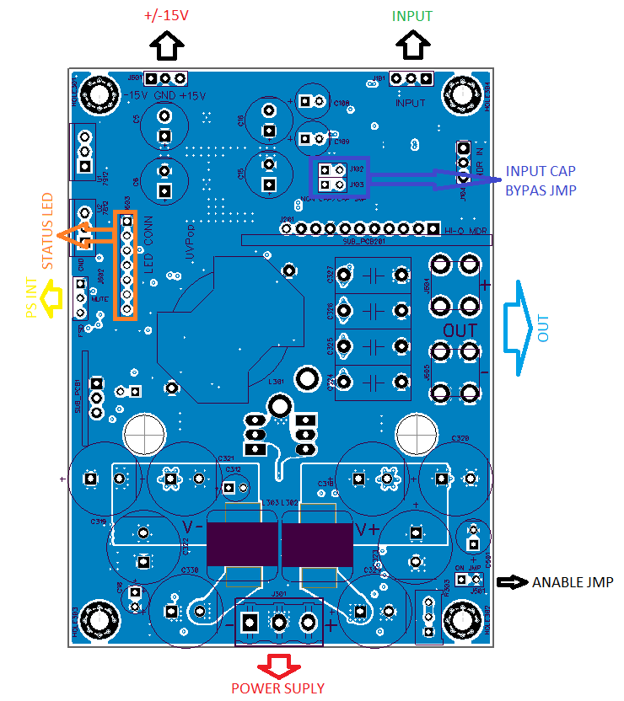
Назначение элементов усилительного модуля

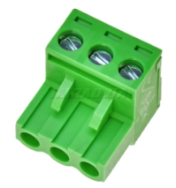
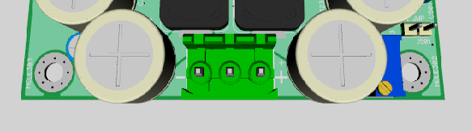
Подключение источников питания осуществляется с помощью коннекторов. Силовой источник подключается к коннектору J310 c помощью разъема из комплекта. Слева отрицательная шина, справа положительная. Посередине земля. Все три провода должны быть обязательно подключены.
На стороне блока питания обычно отрицательная шина обозначается как Vee или V-, положительная Vcc или V+.

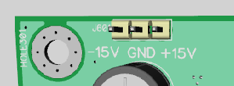
Подключение слаботочного источника нужно делать с помощью пайки или любого подходящео коннектора на 3 пина с межвыводным расстоянием 2,54мм. Слева минус 15В, справа +15В. Земля посередине.

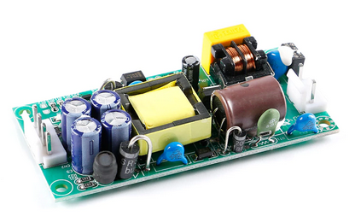
Если планируется в качестве силового блока использовать недорогой источник питания с Али, типа GHXAMP LLC500, то в качестве исчтоника +/-15В придется применить отдельный двухполярный маломощный блок, типа такого:
Внимание! Схемотехника усилителя требует чтобы напряжение минус 15В подавалось одновременно с плюс 15В. Отрицательная шина не контролируется, и без этого напряжения усилитель может запуститься, но не сможет поддерживать правльный режим работы.

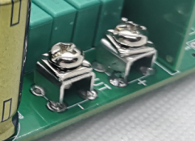
Подключение акустики осуществляется проводом к винтовым клеммам J603, J604. Такое соединение обеспечивает минимальное переходное сопротивление, и расчитано та токи до 60А (для 4-омной акустики это равносильно мощности более 10кВт) Клеммы изготовлены на основе медного сплава. Полярность подключения обозначена на плате.

Подключение источника сигнала и регулятора громкости.

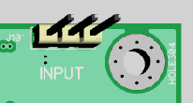
Усилитель оборудован полноценным дифференциальным предусилителем с симметричным входом. Обозначен подписью INPUT. Входное сопротивление составляет чуть более 10кОм и определяется резисторами R102, R103.
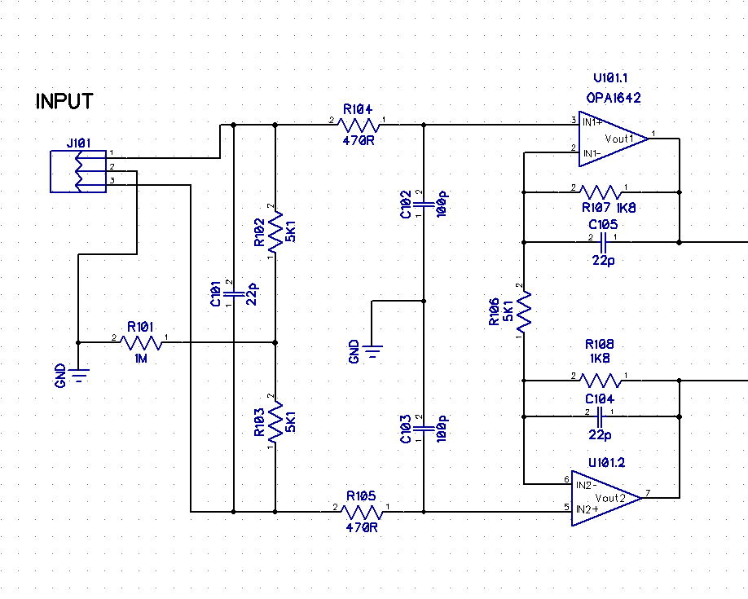
Фрагмент схемы предусилителя

Подключение в режиме single ended (не симметричый сигнал) выполняется с помощью заземления одного из диф входов (крайние контакты разъема INPUT) на землю. Соединение с землей осуществляется на входном разъеме, на корпусе усилителя! На рисунке ниже показано подключение несимметричного (RCA) сигнала к разъему INPUT с использованием регулятора громкости(POT 10K), показан 1 канал.
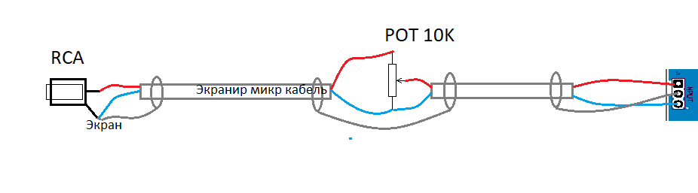
Подключение потенциометра

Важно отметить, что подключение осуществляется только микрофонным экранированным кабелем, оплетка служит экраном и соединяет напрямую только землю RCA и землю усилителя – средний вывод разъема INPUT, чем обеспечивает сток напряжения помехи в обход регулятора и дифференциальных входов платы. То есть, на корпусе RCA разъема соединяются оплетка и одна из жил кабеля, смотрите рисунок выше. Вопреки устоявшемуся убеждению, размещение потенциометра-регулятора в корпусе усилителя нужно делать как можно ближе к усилителям. Длина проводников от разъема на корпусе к регулятору принципиально не влияет на шумовые характеристики.
Для дифференциального подключения горячий сигнал подключается на 3 вывод разъема INPUT, холодный на 1 ножку, а земля – на среднюю. Первая ножка на печатной плате показана квадратной площадкой.

Дополнительный интерфейс: MUTE, F_SD
Плата оборудована дополнительным интерфейсом, выведенным на штыревой разъем J602. Межвыводное расстояние 2,54мм. С помощюю него можно реализовать две функции: включение усилителя по внешнему сигналу, отключение силового источника питания при аварийной ситуации.
1 ножка –земля.
2 ножка – вход сигнала «STBY». Управление общим коллектором. Вход подтянут резистором 10кОм к +5В потенциалу. Для запуска усилителя нужно замкнуть на землю. *Так как не всегда нужно использовать внешнее управление запуском усилителя, на плате предусмотрен коннектор блокировки сигнала «MUTE», J501. По умолчанию на него установлена перемычка-джампер. Т.е. для активации функции внешнего управления перемычка на J501 должна быть снята. Если перемычка снята усилитель без внешнего сигнала не работает. НА плате индикации будет светится светодиод “ЕХ”.
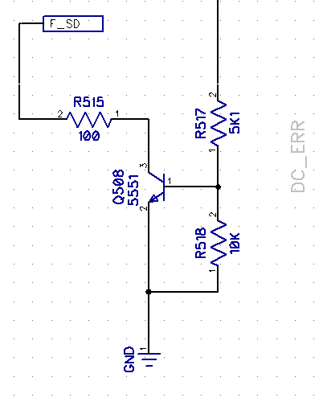
3 ножка - выход управления блоком питания «F_SD». Открытый коллектор. Если уровень постоянного напряжения на выходе усилителя превысит допустимый, открывается транзистор Q508, и выход «F_SD» через ограничительный резистор R515 подтягивается к земле. Выход без защелки, предполагается подключение к нему схемы быстрого отключения силового блока питания. Допускается работа с подтяжкой до уровня положительной шины питания (макс +60В) с ограничением тока 20мА.
Отключение источника питания по сигналу «F_SD» заменяет дополнительные системы защиты акустики на реле.

Защитные системы.

Плата оборудована необходимыми защитами:
1. По току отдельно нижнее и верхнее плече выходных транзисторов.
2. От перегрева.
3. От постоянного напряжения на выходе.
4. От снижения напряжения питания.
Срабатывание каждой из защит индицируется отдельным светодиодом на плате индикацтии. Если какой-либо из светодиодов светится - значит у усилителя отключен выходной каскад.

Порядок включения модуля и индикация.

Кроме схемы внешнего управления модуль оборудован 3-мя датчиками наличия напряжения питания. Контролируется отдельно силовые шины и наличие «+15В»
Порог по силовым шинам уставновлен в +/-24,7В. Ниже этого напряжения усилитель выключается.
Порог по напряжению «+15В» установлен на уровень 12,7В. Потому, при снижении напряжения какого-либо из указанных источников модуль перейдет в режим «STBY» с отключением выходного каскада без постороних шумов. Режимы блокировок будут визуализованы свечением соответствующих светодиодов: на плате индикации, по основному питанию «UVP» (Under voltage protection) и по питанию «+15В» «UVPop» (Under voltage protection operation amplifier).
Потому, для работы усилителя порядок подачи напряжений источников питания не имеет значения. Еденственным важным условием является появление напряжения питания «-15В» одновременно с питанием «+15В», так как наличие и уровень отрицательного слаботочного источника не контролируется.

Индикация.

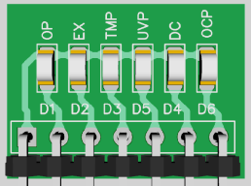
Модуль оборудован системой индикации состояния. Сигналы выведены на разъем J603, куда по умолчанию устанавливается модуль индикации с 6 светодиодами. Слева направо светодиоды обозначают срабатывание систем:

1. UVP_ OP недостаточное напряжение питания по шине «+15»;
2. EX – блокировка. Не подается внешний сигнал «MUTE», либо отстутвие джампера J501;
3. TMP - Превышен порог температурной защиты;
4. UVP –недостаточный уровень одного из напряжений силового блока питания;
5. DC – превышен уровень постоянной составляющей по выходу;
6. Сработала защита по току выходного каскада.
Все события индицируемые светодиодами вызывают отключение выходного каскада.
По запросу плата индикации может не устанавливаться для выноса индикациии на переднюю панель , либо для подключения контроллера управления.

FAQ

Я подключил свой усилитель к осциллографу и вижу остаток несущей частоты - синусоидальную волну ВЧ на частоте около 500 кГц. Это нормально?
О: Да. Сигнал 500 кГц, который вы видите на выходе усилителя, является остатком коммутационной природы усилителей класса D. Это совершенно нормально и не наносит вреда.

Усилителю нужен симметричный входной сигнал. У моего ЦАП только небалансные выходы RCA. Я просто подключаю вход «-» к земле?
О: Да, но только так, как описано здесь или здесь.
Хорошо ли работают усилители UcD с ламповыми предусилителями?
О: В принципе проблем, конечно, нет. Однако большинство ламповых предусилителей разработаны вместе с ламповыми усилителями мощности, которые всегда связаны по переменному току. В результате во многих ламповых предусилителях отсутствуют меры предосторожности против переходных процессов при включении/выключении. Некоторые могут создавать полное анодное напряжение на своих выходах во время включения и выключения. Мы обнаружили, что большая часть ремонтов происходит из-за того, что ламповые предусилители разряжают свои выходные конденсаторы во входную цепь усилителей мощности. Обратите внимание, что большинство твердотельных усилителей не любят такую ​​обработку, а не только HB 3_064

У меня есть стереоусилитель на основе HB 3_064, и один модуль нагревается сильнее, чем другой. Хотя оба функционируют исправно.
A: Модули настраиваются во время изготовления для наилучших значений искажений, а не для рабочего тока. Рабочий ток варьируется в пределах 20%. Разница температур хорошо заметна, но не является поводом для беспокойства.

Нужен ли мне радиатор для охлаждения моего усилителя?
О: Да! Никогда не используйте усилитель без радиатора, иначе вы рискуете перегреть его. Даже 90-процентный КПД HB 3_064, работающий на полной мощности, рассеивает до 40 Вт. Простейшим решением будет полностью алюминиевый корпус, на который крепится усилитель. При использовании стального корпуса следует использовать обычный радиатор. Убедитесь, что через вентиляционные отверстия всегда проходит воздух через корпус. Дополнительную информацию смотрите в примечаниях по применению теплового проектирования.

Элементы на модуле сильно нагревается, а выходной дроссель нагревается еще больше! Я думал, что класс D всегда будет холодным!
A: Класс D «крутой» с точки зрения рассеиваемой мощности. Если применять к классу д эквивалентное охлаждение, как для АВ усилителя, он остался бы совершенно холодным. Идея, конечно же, состоит в том, чтобы сделать усилители более компактными за счет уменьшения радиатора. Усилитель класс Д, работающий на холостом ходу, потребляет менее 2% номинальной мощности. Выражается ли это в небольшом или большом повышении температуры, зависит от размера радиатора. Дополнительную информацию см. в примечаниях по применению теплового проектирования.

Как рассчитать входную чувствительность для моего применения?
О: Входная чувствительность зависит от желаемой выходной мощности, импеданса динамика и коэффициента усиления усилителя. Естественно, желаемая выходная мощность не может быть выше максимальной мощности усилителя. Коэффициент усиления и максимальная выходная мощность ограничены заводскими значениями. Максимальная мощность зависит так же от напряжения питания. Усиление составляет 29дБ=28.2 раза.. Сопротивление нагрузки выбирается пользователем в зависимости от применяемых АС.
Максимальная выходная среднеквадратическая мощность вычисляется по формуле:
(V_{psu}/1,41)²/R_{load},
где V_{psu} - напряжение на одном из плеч силового блока питания.
Чувствительность зависит от необходимой выходной мощности и сопротивления нагрузки. V_{inpRMS}=SQRT(P_{max}*R_{load})/28.2,
где V_{inpRMS} – входная чувствительность
P_{max} необходимая выходная мощность
R_{load} сопротивление нагрузки
28,2 – коэффициент усиления в режиме SE
Для примера рассчитаем чувствительность усилителя для мощности 400Вт и нагрузки 4 Ом:
V_{inpRMS}=SQRT(400Вт*4Ом)/28.2,=1,41В
Для 100Вт на 8 ом будет соответственно:
V_{inpRMS}=SQRT(100Вт*8)/28.2, = 1В

Могу ли я настроить усиление или буфер модуля
A: Модули 3_064 предназначены для быстрой установки. Поэтому мы не поддерживаем модификацию модулей. Все модификации вы делаете на свой страх и риск. Модули с модификациями не подлежат гарантийному ремонту.

Мне нужно вдвое больше мощности на нагрузке 8 Ом, чем может дать усилитель. Можно ли каким-то образом соединить два усилитeля мостом?
О: Вам нужно инвертировать сигнал одного из модулей, просто поменяв местами отрицательный и положительный входные сигнальные провода на разъеме INPUT. Подсоедините громкоговоритель между обоими положительными выходами громкоговорителей усилителей и подключите конденсатор 100n/200В к клеммам громкоговорителей со стороны усилителей. Эта установка наиболее применима для нагрузки 8 Ом, поскольку каждый усилитель «видит» 4 Ом с подключенной нагрузкой 8 Ом. Нагрузка 4 Ом может вызвать срабатывание защиты по току, в результате мощность будет меньше, чем вы могли бы ожидать.

